A ELEGÂNCIA DO OURIÇO - CITAÇÕES DE RENEE
MARX – QUEM SEMEIA DESEJO – O MILAGRE DAS ARTES

KARL MARX
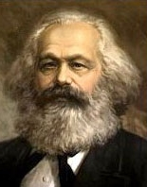

MARX é citado porque - Seu vizinho rico – Antoine Pallières disse Renée que “Marx mudou a sua visão de mundo”. Ela diz que para entender Marx e entender porque ele está errado em que ler a “Ideologia Alemã” e ler a DECIMA PRIMEIRA TESE
Marxismo é um método de análise socioeconômica sobre as relações de classe e conflito social.
Hubris – tudo que passa da medida.
Ideologia Alemã – Marx e Fiedrich Engels crítica da mais recente filosofia alemã em seus representantes e do socialismo alemão em seus diferentes profetas.
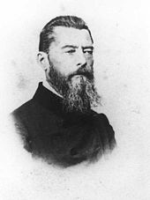
LUDWIG ANDREAS FEUERBACH
DECIMA PRIMEIRA TESE - "Filósofos se limitaram a interpretar o mundo de diversas maneiras; mas o que importa é transformá-lo".
FEUERBACH é reconhecido pelo ateísmo humanista e pela influência que o seu pensamento exerce sobre Karl Marx. A situação material em que o homem vive é que o cria. Feuerbach nega o conceito de que exista primeiro a ideia depois a matéria.

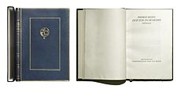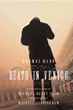
O filme – A MORTE EM VENEZA de THOMAS MANN e GUSTAV MAHLER – são citados nos devaneios de RENEE de que uma Consièrge não pode vibrar como as delicias da Arte.
A MORTE EM VENEZA apresenta uma escrita complexa e profunda, onde quase cada parágrafo pode ter várias leituras. Em contraponto, o enredo é praticamente inexistente: um homem de meia-idade viaja até Veneza, apaixona-se platonicamente por um jovem rapaz polaco extremamente atraente e morre sem sequer ter trocado uma palavra com ele.
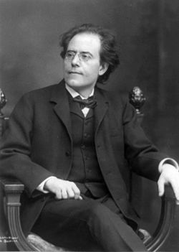
GUSTAV MAHLER –
Maestro judaico checo-austríaco e compositor. Atualmente, Mahler costuma ser visto como um dos maiores compositores, lembrado por ligar a música do século XIX com a do período moderno e por suas grandes sinfonias e ciclo de canções sinfônicas, como, por exemplo, Das Lied von der Erde (A Canção da Terra). Outra característica marcante das obras de Mahler é um certo caráter sombrio, algumas vezes ligado ao funesto.

CAMÉLIAS

UMA ARISTROCATA. GUERRAS E COLONIAS. O CANICHE COMO TOTEM. RECUSANDO O COMBATE. TRISTE CONDIÇÃO. BATINAS DE BUREL. SUL CONFEDERADO. PROFETAS DAS ELITES MODERNAS. OUTUBRO VERMELHO.UM GATO CHAMADO GREVISSE. DESOLAÇÃO DAS REVOLTAS MONGÓIS. COMÉDIA FANTASMA. ETERNIDADE. ENTÃO O ANTIGO JAPÃO. DEVER DOS RICOS. O STRESS DE CONSTITUIÇÃO. UM CU DE PERDIZ. RIABININ.

RENÈE – cita PROUST porque vê o Sr. Pierre Arthens crítico de comida, vive no quarto andar a usar uma gravata estilo Lavallière que é a mesma que Legrandin o zelador famoso do livro – EM BUSCA DO TEMPO PERDIDO

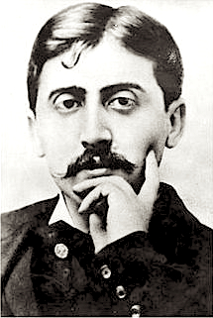

MARCEL PROUST
EM BUSCA DO TEMPO PERDIDO obra romanesca escrita entre 1908-1909 e 1922, publicada entre 1913 e 1927 em sete volumes, os três últimos postumamente.
PROUST é considerado como o primeiro autor clássico de seu tempo, "Em busca do tempo perdido" se classifica entre as maiores obras da literatura universal.

RENÈE – diz que está lendo HUSSERL – Meditações Cartesianas – Introdução à Fenomenologia – e, para se entender esse filósofo tem que ter lido DESCARTES e KANT.
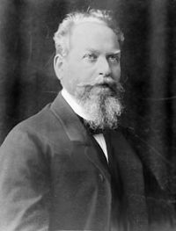

EDMUND GUSTAV ALBRECHT HUSSERL
- Foi um matemático e filósofo alemão que estabeleceu a escola da fenomenologia. Ele rompeu com a orientação positivista da ciência e da filosofia de sua época. Elaborou críticas do historicismo e do psicologismo na lógica. Não se limitando ao empirismo, mas acreditando que a experiência é a fonte de todo o conhecimento, ele trabalhou em um método de redução fenomenológica pelo qual um assunto pode vir a conhecer diretamente uma essência.
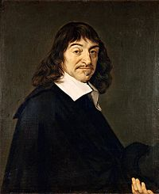
RENÉ DESCARTES –
- filósofo, físico e matemático francês. Chamado de "o fundador da filosofia moderna" e o "pai da matemática moderna", é considerado um dos pensadores mais importantes e influentes da História do Pensamento Ocidental

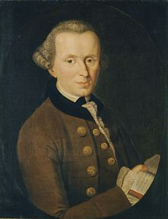
IMMANUEL KANT
- Foi um filósofo prussiano. Amplamente considerado como o principal filósofo da era moderna, Kant operou, na epistemologia, uma síntese entre o racionalismo continental onde impera a forma de raciocínio dedutivo), e a tradição empírica inglesa que valoriza a indução.

- RENÈE descobre que mesmo dominando os dois, eles não abrem portas para seu entendimento sobre a Fenomenologia - Se frustra.
RENÈE – ouve a FRANCE INTER – rádio francesa que fala sobre CULTURA, MUSICA, Informações e HUMOR.

RENÈE – diz que seu gato LEON se chama assim por causa de TOSTOI, o anterior se chamava DONGO – por causa de FABRICE del, a primeira se chamava Kare por causa de Ana.

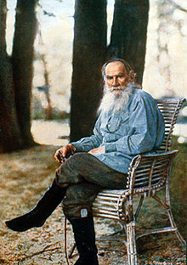
LEON TOSTOY - ou TOSTOI
- Era um escritor russo que é considerado um dos maiores autores de todos os tempos. Nascido para uma família russa aristocrática em 1828, ele é mais conhecido pelos romances GUERRA E PAZ e ANNA KARENINA. Denuncia o ambiente hipócrita da época e realiza um dos retratos femininos mais profundos e sugestivos da Literatura
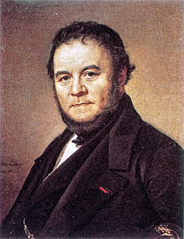
STENDHALL
Henri Beyle, mais conhecido sob o pseudónimo Stendhal é um escritor francês , mais conhecido por seus romances O Vermelho e o Negro e A Cartuxa de Parma . Stendhal procura "a verdade, a verdade amarga"
FABRICE DEL DONGO – é o herói do romance A Cartuxa De Parma, um jovem de grande beleza.

RENÈE – diz que lê BARBARA CARTLAND, MICHAEL CONNELLY e HENNING MANKELL

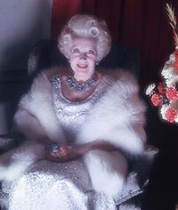

BARBARA CARTLAND
Mary Barbara Hamilton Cartland - foi uma das mais bem-sucedidas escritoras de romances do mundo. Tornou-se uma das mais populares personalidades da mídia inglesa, aparecendo frequentemente em eventos e na televisão, aprumada em cor-de-rosa e coberta de jóias, e falando sobre amor, saúde e problemas sociais. Nos seus livros, mulheres inocentes e virgens casavam-se sempre com homens ricos da alta sociedade.
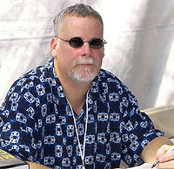
MICHAEL CONNELLY
- É um escritor norte-americano. Escreveu vários romances policiais, sendo os mais famosos aqueles protagonizados pelo detetive do Departamento de Polícia de Los Angeles Hieronymus "Harry" Bosch.
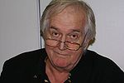
HENNING MANKELL
- Henning Mankell foi um escritor sueco, criador do personagem Kurt Wallander. É um dos escritores suecos mais lidos no mundo. É mundialmente conhecido pelos romances do inspetor Kurt Wallander. Na Suécia é também conhecido como escritor de literatura infantil.

RENÈE – diz que que adora blockusters. Filmes do diretor PETER GREEWAY e filmes como BLADE RUNNER
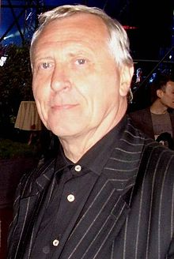
PETER GREEWAY
PETER GREENAWAY - é um cineasta, autor e artista multimídiabritânico.
Cada filme de Greenaway é composto visualmente usando-se parâmetros estéticos da pintura. O jovem Peter estudou cinema, com particular interesse por Bergman, pela Nouvelle Vague e cineastas como Godard e especialmente, Resnais.
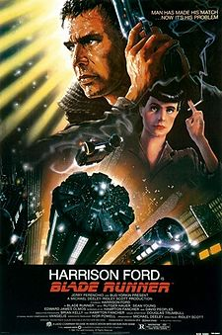
BLADE RUNNER
O filme descreve um distópico Los Angeles em que os replicantes geneticamente modificados , que são visualmente indistinguíveis dos humanos adultos, São fabricados pela poderosa Tyrell Corporation para trabalhar em colônias fora do mundo . Os Replicantes são proibidos da Terra e aqueles que desafiam a proibição são caçados e "aposentados" por agentes da polícia especiais conhecidos como "Blade Runners".
Ela diz que é uma obra prima do cinema, na categoria.

RENÈE – fala sobre o filme A CAÇADA AO OUTUBRO VERMELHO e aos escritores de cinema LADIMIR PROPP e ALGIRDAS JULIUS GREIMAS

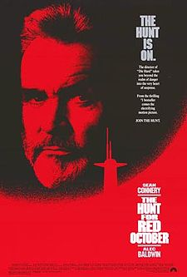
A CAÇADA AO OUTUBRO VERMELHO
A história do filme decorre durante os últimos anos da Guerra Fria e gira à volta de um capitão de um submarino que quer desertar para os EUA juntamente com os seus oficiais e o mais avançado navio da marinha soviética. Um agente da CIA é o único que percebe as suas intenções e luta para provar a sua teoria antes que um confronto entre a marinha russa e americana saia fora de controle.
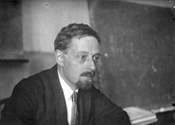

LADIMIR PROPP
- foi um académico estruturalista russo que analisou os componentes básicos do enredo dos contos populares russos visando identificar os seus elementos narrativos mais simples e indivisíveis. Foi um dos expoentes da narratologia.

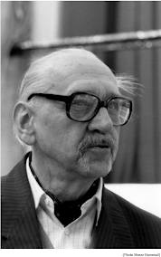
ALGIRDAS JULIUS GREIMAS OU ALGIRDAS JULIEN GREIMAS, foi um linguista lituano de origem russa que contribuiu para a teoria da semiótica e da narratologia, além de ter prosseguido diversas pesquisas sobre mitologia lituana.
Há uma grande semelhança com a estrutura geral do Paradigma Disney.

RENÈE – ouve por um sociólogo na FRANCE INTER diz que o erudito e do popular estão irremediavelmente embaralhados, então, hoje as pessoas comem Hamburger no almoço e Sashimis no jantar



FRANCE INTER
- É um importante canal de rádio público francês e parte da Radio France . É uma estação " geralista ", com o objetivo de proporcionar uma ampla audiência nacional com um serviço completo de notícias e programação de palavras faladas, tanto sérias quanto divertidas, marcadas de forma liberal com uma mistura eclética de música.

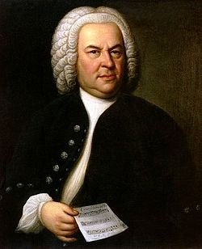

JOHANN SEBASTIAN BACH
Compositor, cravista, regente, organista, professor, violinista e violista.Nascido numa família de longa tradição musical, cedo mostrou possuir talento e logo tornou-se um músico completo.

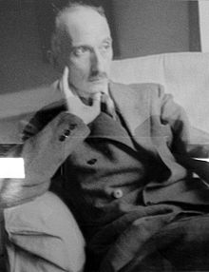
FRANÇOIS CHARLES MAURIAC
- Foi um escritor francês.Foi laureado com o prêmio Nobel de Literatura de 1952, em reconhecimento "à profunda impregnação espiritual e artística com que seus romances penetraram o drama da vida humana".

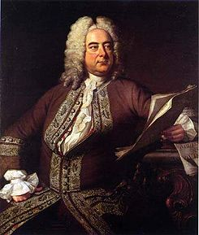

GEORGE FRIEDRICH HÄNDEL
- Foi um compositor germânico. Desde cedo mostrou notável talento musical, e a despeito da oposição de seu pai, que o queria um advogado, conseguiu receber um treinamento qualificado na arte da música.

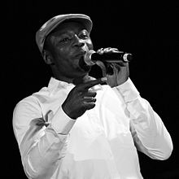
MC SOLAAR
- Nascido como Claude M'Barali é rapper senegalense criado em Paris, França. Seus pais são do Chade. É um dos mais conhecidos rappers francófonos.
- A francofonia é a região linguística descontínua e que corresponde à comunidade linguística que envolve todas as pessoas que têm em comum a língua francesa, chamadas de "francófonas"

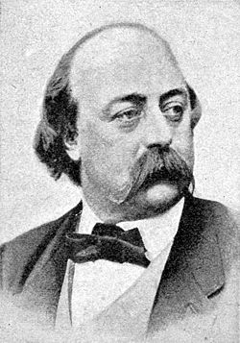
GUSTAVE FLAUBERT
- Prosador importante, Flaubert marcou a literatura francesa pela profundidade de suas análises psicológicas, seu senso de realidade, sua lucidez sobre o comportamento social, e pela força de seu estilo em grandes romances, tais como Madame Bovary

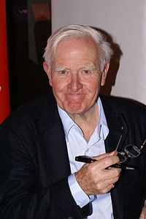

JOHN LE CARRÉ
-David John Moore Cornwell, é um escritor britânico. Vive atualmente na Cornualha, autor de numerosos livros de espionagem, muitos dos quais apresentam um enredo que se desenvolve no contexto da Guerra Fria.
RENEE – Não entende como alguém que MARX e estuda em faculdades caríssimas assiste filmes de VISCONTI e o último DIE HARD, O EXTERMINADOR DO FUTURO, UM LUGAR CHAMADO NOTTING HILL

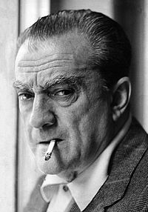
LUCHINO VISCONTI DI MODRONE
- foi um dos mais importantes directores de cinema italianos. Era descendente da nobre família milanesa dos Visconti. Frequentou ativamente o mundo da lírica e do melodrama, que tanto o influenciou.



- é uma série cinematográfica estadunidense de filmes de ação que teve início em 1988 com o filme-título, baseado no romance Nothing Lasts Forever de Roderick Thorp. A série é estrelada pelo ator e produtor Bruce Willis como o policial John McClane, um detetive do Departamento de Polícia de Nova Iorque, que acaba envolvendo-se em crises violentas na grande metrópole.

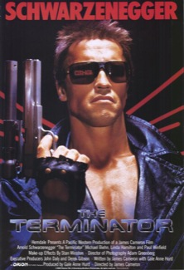
O EXTERMINADOR DO FUTURO
- É um filme americano de 1984, dirigido por James Cameron. Na obra de ficção científica, um ciborgue com inteligência artificial

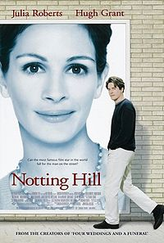

UM LUGAR CHAMADO NOTTING HILL
- filme britânicode 1999, do gênero comédia romântica, dirigido por Roger Mitchell e escrito por Richard Curtis. O título é uma referência a Notting Hill, um bairro de Londres, onde a história acontece.

RENEE – Então bebamos uma XÍCARA DE CHÁ – Ver a grandeza nas pequenas coisas. Ver filmes de YASUJIRŌ OZU

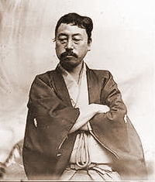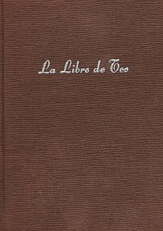

OKAKURA KAKUZO
- foi um estudioso japonês que contribuiu para o desenvolvimento das artes no Japão. Fora do Japão, ele é recordado principalmente hoje como o autor de The Book of Tea.


CULTURA SONG
- Dinastia e cultura Song ( 960-1279) foi uma era culturalmente rica e sofisticada para a China

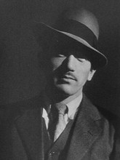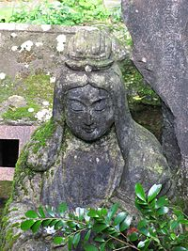
YASUJIRŌ OZU – AS IRMÃS MUNAKATA - FILME
- foi um diretor de cinema e roteirista japonês. Ele começou sua carreira durante a era do cinema mudo. Ozu fez cinquenta e três filmes.
AS IRMÃS MUNAKATA - FILME
- A mitologia japonesa explica o surgimento dos deuses, como o mundo foi criado e a origem.

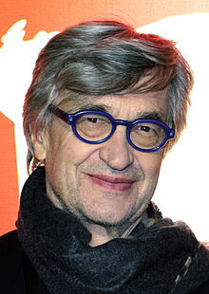
WIM WENDERS - Ernst Wilhelm
- Cineasta, dramaturgo, fotógrafo e produtor de cinema alemão, além de uma das mais importantes figuras do Novo Cinema Alemão.

TOKIO – GA - é um documentário de 1985 (filmado na primavera de 1983), dirigido por Wim Wenders ostensivamente sobre o cineasta Yasujirō Ozu .

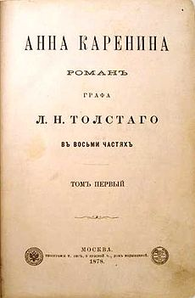
ANNA KARENINA
É uma das obras mais destacadas do realismo literário. Para Tolstói, foi o seu primeiro verdadeiro romance, e considera sua obra Guerra e Paz como mais que um romance.

SOBRE A GRAMÁTICA
LEON – KITTY E LEVIN
INFINITESIMAL – MOMENTO DE GRAÇA – SOB A CASCA - RUPTURA E CONTINUIDADE – UMA IMPRESSÃO AGRADÁVEL - WABI – CHUVAS DE VERÃO
TODAS AS PESSOAS RICAS SE PARECEM, MAS AS INFELIZES O SÃO CADA UM DE SEU JEITO
LEON – KITTY E LEVIN


- O SABOR DO CHÁ VERDE SOBRE O ARROZ (1952) FILME DE YASUJIRŌ OZU

wabi – a delicadeza nos detalhes

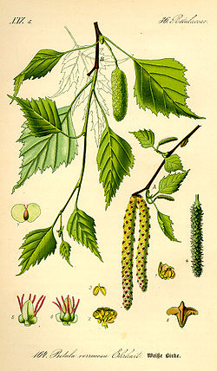
bétulas - a delicadeza nos detalhes
- As bétulas são arbustos ou árvores pequenas ou de tamanho médio, características de climas temperados do hemisfério norte.

CHUVA DE VERÃO
CLANDESTINA – A GRANDE OBRA DO SENTIDO – FORA DO TEMPO – ARACNEANAS – RENDAS E PENDURICALHOS – UMA ARRUMADINHA – EMBONECADA COMO UMA ROSEIRA – COMO OS DIABOS – DE OURO FOSCO – QUE CONGRUÊNCIA – UMA EXISTÊNCIA SEM DURAÇÃO – UMA ONDA DE ESPERANÇA – BEXICA PEQUENA - UM SÓ DESSES ROLOS -
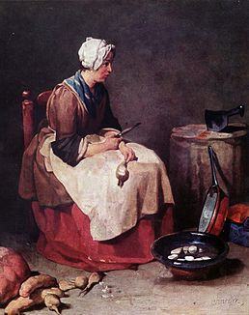

JEAN-BAPTISTE-SIMÉON CHARDIN
- foi um dos mais célebres pintores do barroco francês.
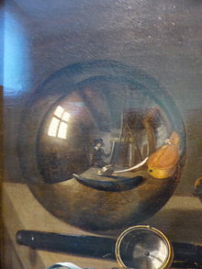. 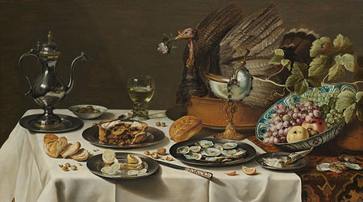

PIETER CLAESZ
- Um dos pintores holandeses da Era de Ouro - Pintava natureza morta

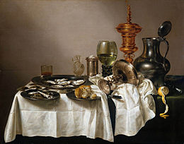

WILLEM CLAESZ HEDA –
- Foi um artista holandês da Era de Ouro da cidade de Haarlem, dedicado exclusivamente à pintura de naturezas mortas .Ele é conhecido por sua inovação no gênero de café da manhã final da pintura da vida morta.
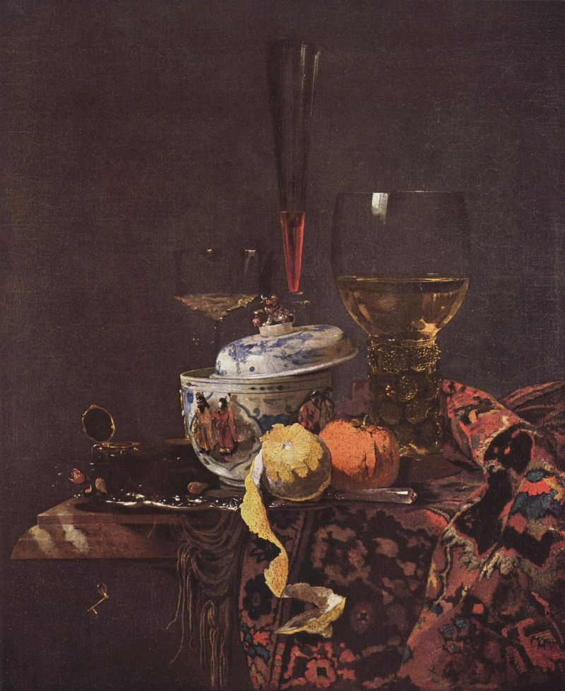

WILLEM KALF
- Foi um pintor holandês. Pintava natureza morta

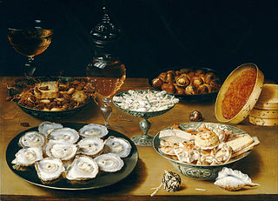
OSIAS BEERT
- Foi um pintor flamengo ativo em Antuérpia, que desempenhou um papel importante no desenvolvimento precoce das naturezas das flores e do "café da manhã" como gêneros independentes na arte do norte da Europa. Ele foi reconhecido como um dos artistas mais influentes da primeira geração de pintores da vida selvagem na Flandres.

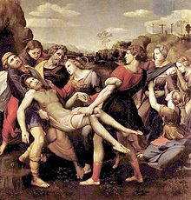
RAFAEL
- Foi um mestre da pintura e da arquitetura da escola de Florença durante o Renascimento italiano, celebrado pela perfeição e suavidade de suas obras.

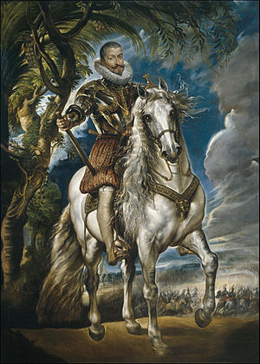
PETER PAUL RUBENS
- Foi um pintor flamengo do estilo barroco, proponente de um estilo extravagante que enfatizava movimento, cor e sensualidade. Ele é conhecido por suas obras contrarreformistas, retratos e pinturas históricas de assuntos mitológicos e alegóricos.

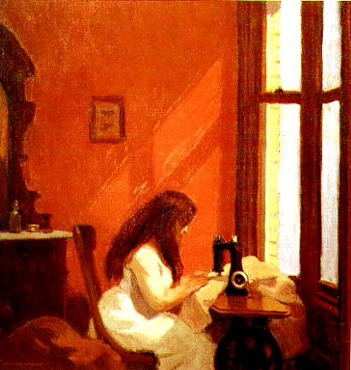

EDWARD HOPPER
- Foi um pintor, artista gráfico e ilustrador norte-americano conhecido por suas misteriosas pinturas de representações realistas da solidão na contemporaneidade. Em ambos os cenários urbanos e rurais, as suas representações de reposição fielmente recriadas reflecte a sua visão pessoal da vida moderna americana.

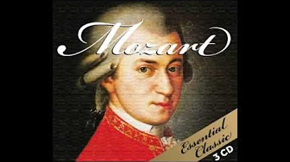

WOLFGANG AMADEUS MOZART –
- Foi um prolífico e influente compositor austríaco do período clássico. Mozart mostrou uma habilidade musical prodigiosa desde sua infância. Já competente nos instrumentos de teclado e no violino, começou a compor aos cinco anos de idade, e passou a se apresentar para a realeza europeia, maravilhando a todos com seu talento precoce.

PAUL ARTHENS
- Crítico de comida, vive no quarto andar. Segundo Renée é um oligarca da pior espécie. Morrer de um ataque cardíaco, a família decide a vender o apartamento e o novo proprietário será mais personagens importantes, Kakuro Ozu.

